Отчет по лабораторной работе

Анализ файловой системы Linux. Команды для работы с файлами и каталогами

Дудырев Глеб Андреевич

Содержание

# 1 Цель работы

Ознакомление с файловой системой Linux, её структурой, именами и содержанием каталогов. Приобретение практических навыков по применению команд для работы с файлами и каталогами, по управлению процессами (и работами), по проверке исполь- зования диска и обслуживанию файловой системы.

# 2 Выполнение лабораторной работы

Для начала выполним все примеры, которые предлагаются в начале лабораторной работе, я не добавляю скриншоты и описание процесса выполнения этих примеров, так как в лабораторной работе этого не требовалось, то как я выполнял эти примеры, вы моможете посмотреть в скринкасте к лабораторной работе.

Итак, нам предлагают скопировать файл в домашний каталог и переименовать его в equipment, команда cp(рис. 1).



Figure 1: Копипрование файла

Далее в домашнем каталоге создадим директорию ski.places и переместим туда файл equipment, переименовав в equiplist, команда mv(рис. 2).

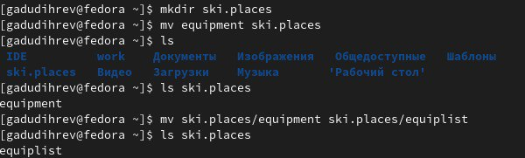

Figure 2: Перемещение и изменение имени файла

Теперь, используя команду touch, создадим файл abc1 и уже с помощью знакомым нам командам переместим его в ski.places, переименовав в equiplist2(рис. 3).

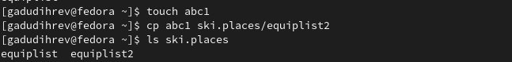

Figure 3: Работа с файлом abc1

Создадим каталог ~/ski.places/equipment и переместим раннее созданные файлы в него, используя команду mv(рис. 4).

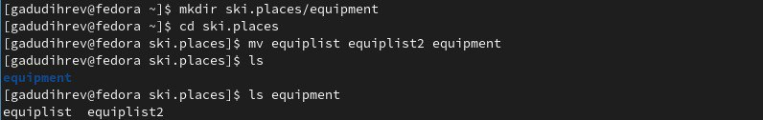

Figure 4: Работа с каталогом ~/ski.places/equipment

Создадим каталог ~/newdir и переместим его в каталог ski.places, переименовав в plans(рис. 5).

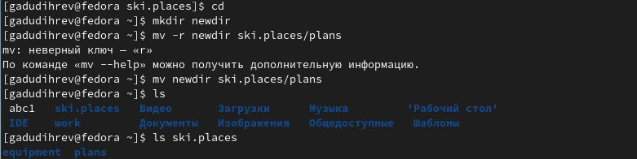

Figure 5: Работа с каталогом ~/newdir

Создадим каталоги и файлы australia, play, my_os, feathers. Зададим им права доступа как в лабораторной работе. Для каталога australia команда будет выглядеть следующим образом: chmod 744 australia (рис. 6).

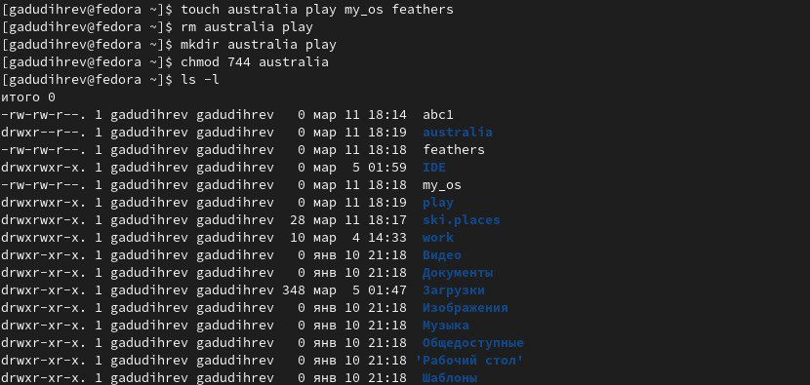

Figure 6: Определение прав доступа

Для каталога play: chmod 711 play(рис. 7).

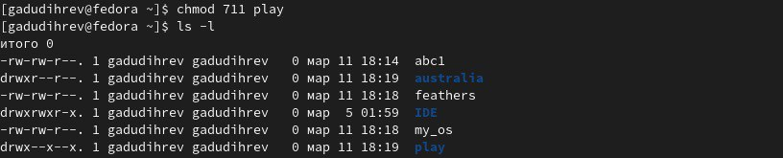

Figure 7: Определение прав доступа

Для файла my_os: chmod 544 my_os Для файла feathers: chmod 664 feathers(рис. 8).

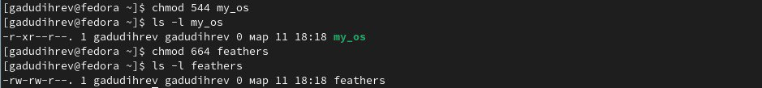

Figure 8: Определение прав доступа

Нам предлагается проверить содержимое файла /etc/password, забыл сделать скриншот, но для этого можно воспользоваться командой cat. Скопируем файл feathers в файл file.old(команда cp), а затем переместим файл file.old в каталог play(команда mv)(рис. 9).

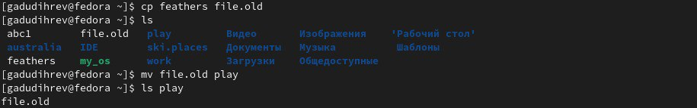

Figure 9: Работа с файлом feathers

Теперь скопируем каталог play в каталог fun, используя опцию -r, затем перепестим каталог fun в каталог play/games(рис. 10).

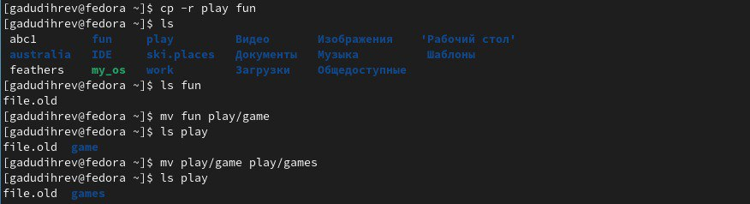

Figure 10: Работа с каталогом play

Также нам предлагается лишить владельца файла feathers прав на чтение. После этого у нас не получится просмотреть или скопировать его содержимое. Затем на предлагают лишить владельца каталога play прав на выполнение, после этого мы не сможем в него перейти. После выполненных действий вернем отнятые раннее права.(рис. 11).

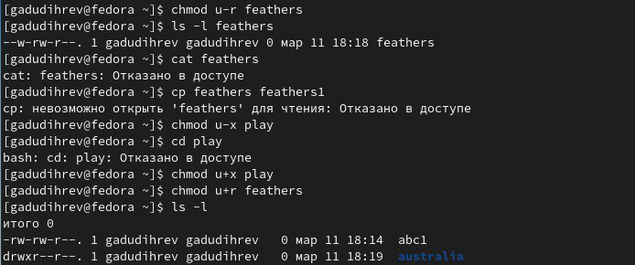

Figure 11: Работа с правами доступа

В конце необходимо с помощью команды man посмотреть команды mount, fsck, mkfs, kill(рис. 12).

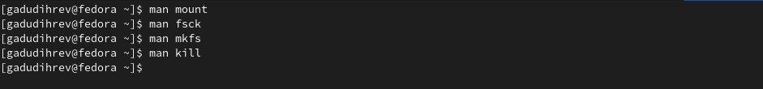

Figure 12: Работа с правами доступа

# 3 Выводы

Были получены навыки работы с файловой системой Linux, её структурой, именами и содержанием каталогов. Приобретены практические навыки по применению команд для работы с файлами и каталогами, по управлению процессами (и работами), по проверке исполь- зования диска и обслуживанию файловой системы.